ASSUNTO :. INDICO AO DEPARTAMENTO COMPETENTE QUE AUMENTE A SINALIZAÇÃO DE MÃO ÚNICA NA RUA TUPINAMBÁ, NO MOGI MIRIM II.

DESPACHO

SALA DAS SESSÕES ____/____/_____

PRESIDENTE DA MESA

INDICAÇÃO Nº , DE 2014

SENHOR PRESIDENTE,
SENHORES VEREADORES,

INDICO ao Exmo. Senhor Prefeito Municipal Luiz Gustavo Antunes Stupp juntamente ao departamento competente que aumente a sinalização de mão única na rua tupinambá, no Mogi Mirim II.

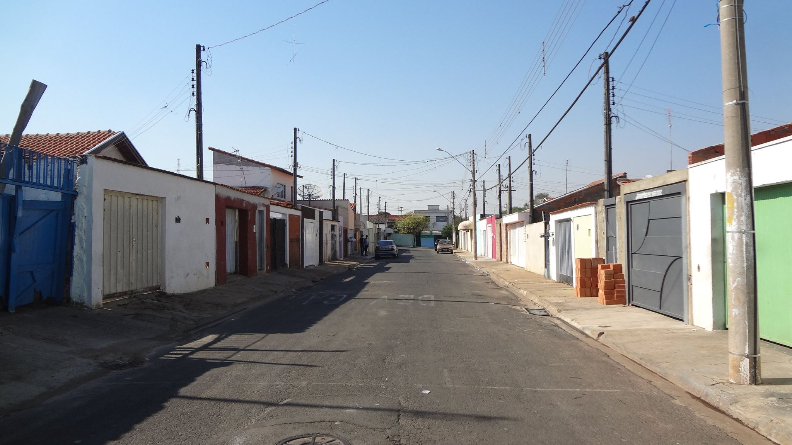

SALA DAS SESSÕES “VEREADOR SANTO RÓTOLLI”, aos 10 de outubro de 2014

VEREADOR LUIS ROBERTO TAVARES

